**Внимание!!!**

**Введен особый противопожарный режим**

**С с 08 ч 00 мин. 02 июня 2025 года.**

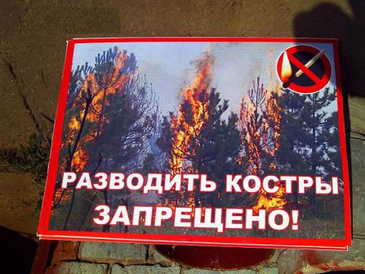

**Уважаемые жители и гости**

**ПОКЛОНОВСКОГО сельского поселения!**

Подписано Постановление Губернатора Волгоградской области № 303 от 30.05.2025г. «Об особом противопожарном режиме на территории Волгоградской области». Данный режим устанавливается на территории региона с **с 08 ч 00 мин. 02 июня 2025 года.**

**КАТЕГОРИЧЕСКИ ЗАПРЕЩЕНО:**

- разводить костры на территориях поселения и домовладений;

- сжигать мусор, стерню, пожнивные и порубочные остатки, сухую  растительность, листву и камыш;

- проводить неконтролируемые отжиги сухой растительности, а также пожароопасные работы.

- устраивать несанкционированные свалки твердых бытовых и горючих отходов;

- хранить емкости с легковоспламеняющимися и горючими жидкостями, газами на территориях, прилегающих к жилым домам.

Граждане, нарушающие дополнительные требования пожарной безопасности в условиях особого противопожарного режима несут административную ответственность!

**ПОМНИТЕ!**

За нарушение требований пожарной безопасности предусмотрен административный штраф: **ст.14.9.3**.кодекса Волгоградской области об административной ответственности

- на граждан налагается в размере от 2000 до 4000 рублей;

- на должностных лиц - от 15000 до 30000 рублей;

- на юридических лиц - от 40000 до 60000 рублей.

На период действия особого противопожарного режима ГОЧС администрации Поклоновского сельского поселения напоминает о необходимости осторожного обращения с огнём и рекомендует воздержаться от посещения лесов.

**Уважаемые жители и гости Поклоновского сельского поселения! Помните и выполняйте правила пожарной безопасности! Это поможет сберечь Вашу жизнь и Ваших близких ,и имущество от пожаров!**

**При обнаружении возгораний звоните по телефону  3-01  или 3-23-20.**